**ADI SOYADI : Sezer YILDIRIM TARİH:8.06.2021**

**NUMARASI :190205094**

**KONU: TARAMA YAPARAK NESNE TESPİTİ VE IŞIK SEVİYESİ ÖLÇÜM SİSTEMİ**

**Devre Şeması**

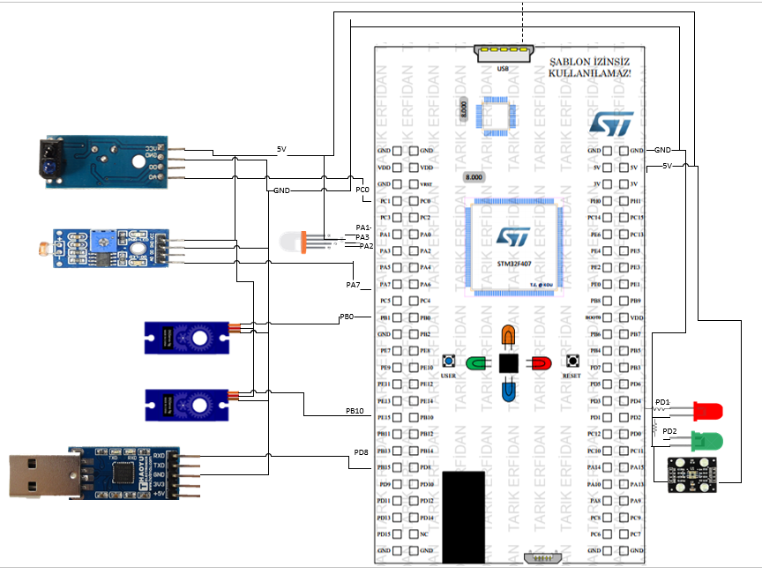

**Simulink Modeli**

